Ein Zeichenprogramm erstellen

Es gibt mehrere Formen von Gesten, z.B. bei Mustern zum Entsperren eines Mobiltelefons. Einige Gesten bestehen aus nur einem Strich, manche aus mehreren Strichen. Unter sogenannten Einstrichgesten versteht man Gesten, die an einem Stück, ohne abzusetzen, erzeugt werden. Mehrstrichgesten bestehen aus mehreren Strichen:
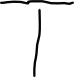
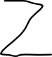
Einstrichgeste, die am Stück durchgeführt wurde.
Mehrstrichgeste, die in zwei Bewegungen erstellt wurde.
1.
2.
1.

1. Zeichenprogramm selbst gemacht mit Snap!
- Überlege zunächst selbst oder mit anderen, wie du ein Zeichenprogramm programmieren kannst, das die oben genannten Anforderungen
Dieses Zeichenprogramm soll:
- starten, sobald die Maus auf der Bühne gedrückt wird.
- mögliche vorherige Zeichnungen von der Bühne wischen.
- die Bewegung der Maus auf der Bühne zeichnen, solange die Maus gedrückt ist.
- die Bewegung der Maus nicht mehr zeichnen, sobald die Maus nicht mehr gedrückt ist.

Überlege zunächst selbst oder mit anderen, wie du ein Zeichenprogramm programmieren kannst, das die oben genannten Anforderungen erfüllt.
Wenn du einen Denkanstoß benötigst, gibt es Tipps dafür auf der nächsten Seite.
Hinweis: Wenn du dein Zeichenprogramm in dem Projekt programmierst, das unter dieser URL zu finden ist: https://tinyurl.com/GrosseGesten, hast du fürs nächste Mal bereits alle benötigten Blöcke zur Verfügung.

Tipps zum Programmieren des Zeichenprogramms

Diese Blöcke könnten für das Zeichenprogramm hilfreich sein:

So baust du die Blöcke zusammen:
- starten, sobald die Bühne angeklickt wird:
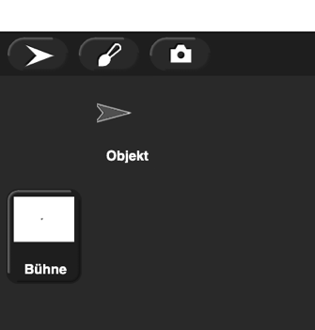
Starte dein Zeichenprogramm von der Bühne aus, indem du eine Nachricht an alle Objekte sendest, sobald die Maus auf der Bühne gedrückt wird. Das Objekt, das die Geste zeichnet, muss mit dem „Wenn ich empfange“-Startblock auf die Nachricht reagieren.
<

- mögliche vorherige Zeichnungen von der Bühne wischen:
Nachdem das Objekt die Nachricht empfangen hat, soll es die Bühne wischen.

- die Bewegung der Maus auf der Bühne zeichnen, solange die Maus gedrückt ist:
Wiederhole, solange die Maus gedrückt ist, kann auch als „wiederhole, bis nicht Maus gedrückt“ formuliert werden. „Gehe zum Mauszeiger“ und „Stift runter“ sind die Blöcke, die wiederholt werden müssen.

- Das Objekt nicht mehr „greifbar“ machen.
Da sich dein Objekt wegen des „gehe zu Mauszeiger“ Blocks unter deiner Maus befindet, hebst du es von der Bühne an. Es kann daher nicht malen. Um das zu vermeiden, musst du das Objekt nicht mehr „greifbar“ machen, indem du einmal auf die passende Box in den Objekteigenschaften klickst.
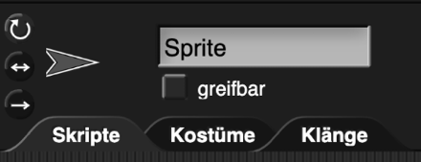
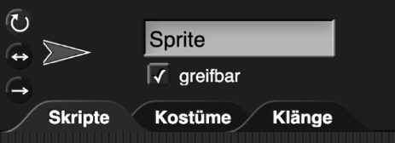

- die Bewegung der Maus nicht mehr zeichnen, wenn die Maus nicht mehr gedrückt ist:

Wenn die „wiederhole bis“ Schleife abgeschlossen ist (also die Maus nicht mehr gedrückt), muss der „Stift hoch“ Block verwendet werden, damit weitere Bewegungen auf der Bühne nicht mehr gezeichnet werden.

- Das gesamte Zeichenprogramm:
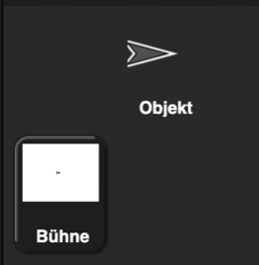
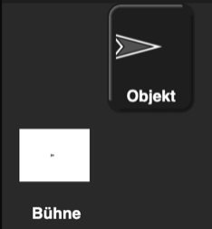

2. Testen des Zeichenprogramms
- Überlege dir einige Einstrichgesten und versuche, sie mit deinem Zeichenprogramm zu erstellen.
- Versuche nun Mehrstrichgesten. Warum funktionieren diese nicht?

Als Bühne bezeichnet man das Fenster im oberen rechten Bereich von Snap!, in dem die Programme abgespielt werden.

